**Probleminių situacijų analizė (24.2.2. Etnografiniai regionai, šalies kraštovaizdžio ypatybės)**

1. Parenkite savo gimtojo krašto kraštovaizdžio žemėlapį, jame nurodykite didžiausius, svarbiausius arba Jums įdomiausius kraštovaizdžio objektus: ežerus, kalvas, piliakalnius ir kt.
2. Savo sukurtame žemėlapyje pažymėkite tuos objektus, kuriuos, Jūsų manymu, reikia apsaugoti nuo žalingų veiksnių (turizmo, žemės ūkio darbų, kitos žmogaus veiklos, kuri gadina pasirinktą kraštovaizdžio objektą ir pan.).
3. Sudarykite 3–5 žingsnių pasirinkto kraštovaizdžio objekto išsaugojimo planą.

Paveikslėlis, kuriame yra Grafika, apskritimas, kūrybiškumas, menas

Automatiškai sugeneruotas aprašymas

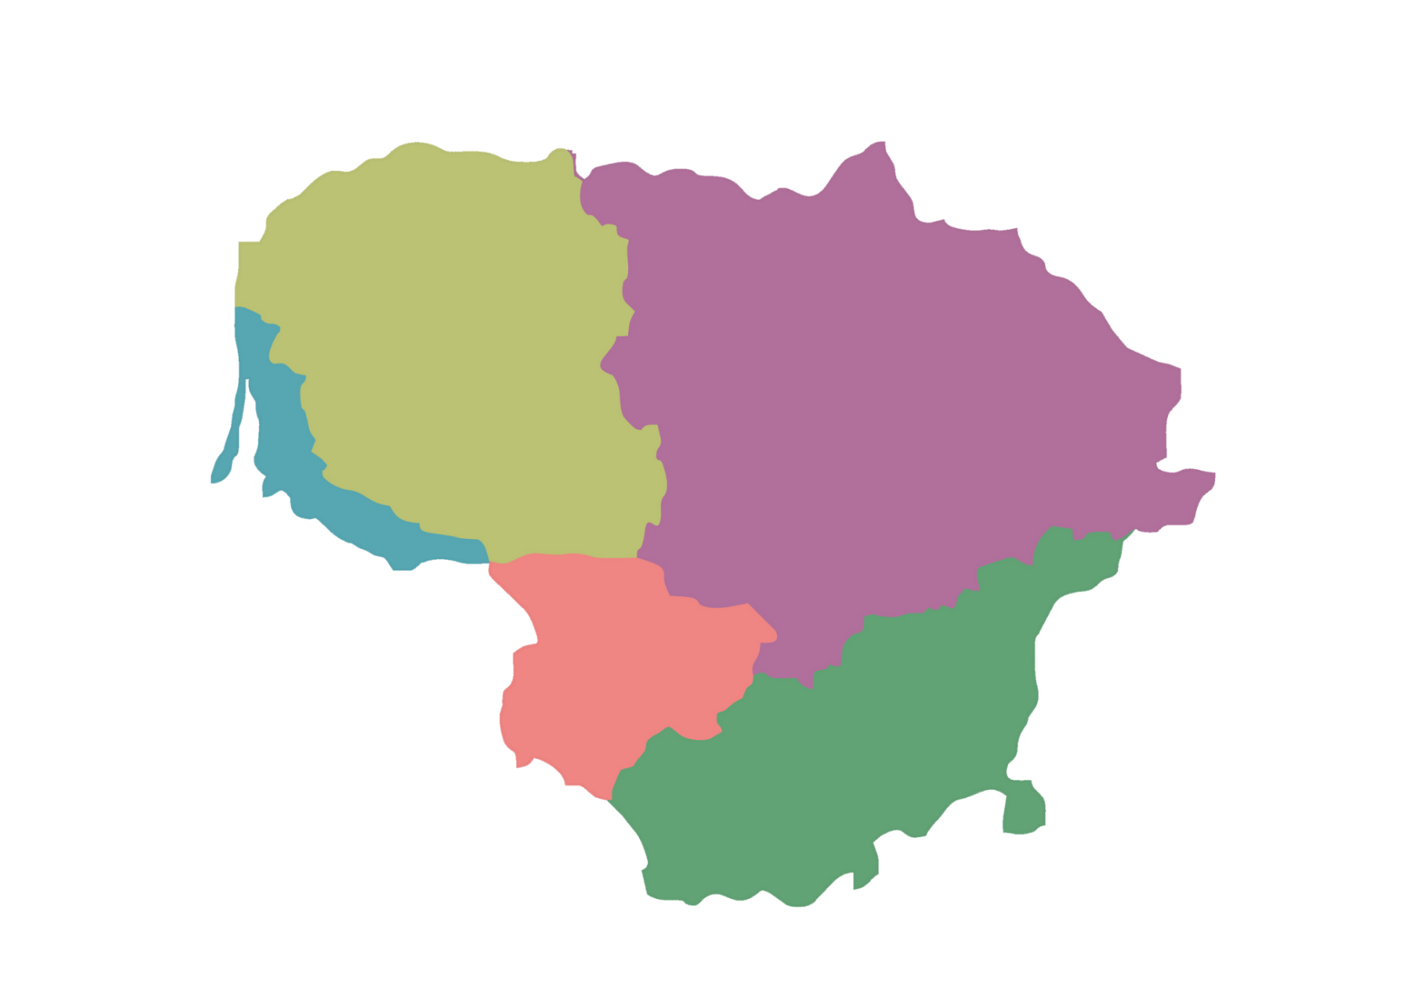

**Atlikdami užduotį galite pasinaudoti šiuo žemėlapio šablonu.**

1. Vardas, pavardė
2. Klasė
3. Kokį etnografinį regioną pasirinkote?
4. Kokia jų atsiradimo istorija pateikiama padavimuose ar kituose tautosakos kūriniuose - papasakokite.
5. Kuriuos didžiausius, svarbiausius arba Jums įdomiausius kraštovaizdžio objektus: ežerus, kalvas, piliakalnius ir kt. nurodėte?
6. Kuriuos objektus nurodėte, kad reikia išsaugoti nuo žalingų aplinkos veiksnių, kodėl?
7. Įkelkite savo sudarytą 3-5 žingsnių kraštovaizdžio objektų išsaugojimo planą.
8. Įkelkite savo sukurtą žemėlapio nuotrauką ar paveiksliuką.